| Tema | Modelo de Gobierno SOA. v0.5: **Capacidades del Gobierno** |
| --- | --- |
| Palabras clave | SOA, Contexto, Áreas, Procesos, Objetivos |
| Autor |  |
| Fuente |  |
| Versión | **1.2710cbf** del 30 Jun 2023 |
| Vínculos | [Ejecución Plan de Trabajo SOA](onenote:#N001d.sharepoint.com); [Procesos de Negocio FNA](onenote:#N003a.com) |

## Capacidades FNA por Desarrollar para el Gobierno SOA

Las capacidades requeridas por el gobierno SOA del Fondo, que a la vez soportan a la matriz de roles y responsabilidades (RACI) del equipo de gobierno SOA, desarrolada más adelante en este producto, están relacionados directamente con los objeitvos del gobierno SOA y con los riesgos tecnológicos encontrados en la Fase 1 de E-Service (ver [06a.Objetivos gobierno](N03a%a20Vsta%20aSegenta%20SOA%20FNA.md), y [06c.Riesgos tecnológicos SOA](N03a%a20Vsta%20aSegenta%20SOA%20FNA.md)).

**Nota**: si bien algunas capacidades se realizan mediante la oficina de arquitectura, no es del alcance de esta consultoría, E-Service, Fase II (contrato 181-2020), desarrollarlas todas. Es del alcance enunciarlas como requeridas y considerarlas en esta versión de gobierno SOA, v0.5, objeto de este proyecto. Desarrollar la completitud de estas capacidades de negocio requeriría, similar a cualquier otra capacidad del FNA, la ejecución de otro(s) proyecto de índole de capital humano.

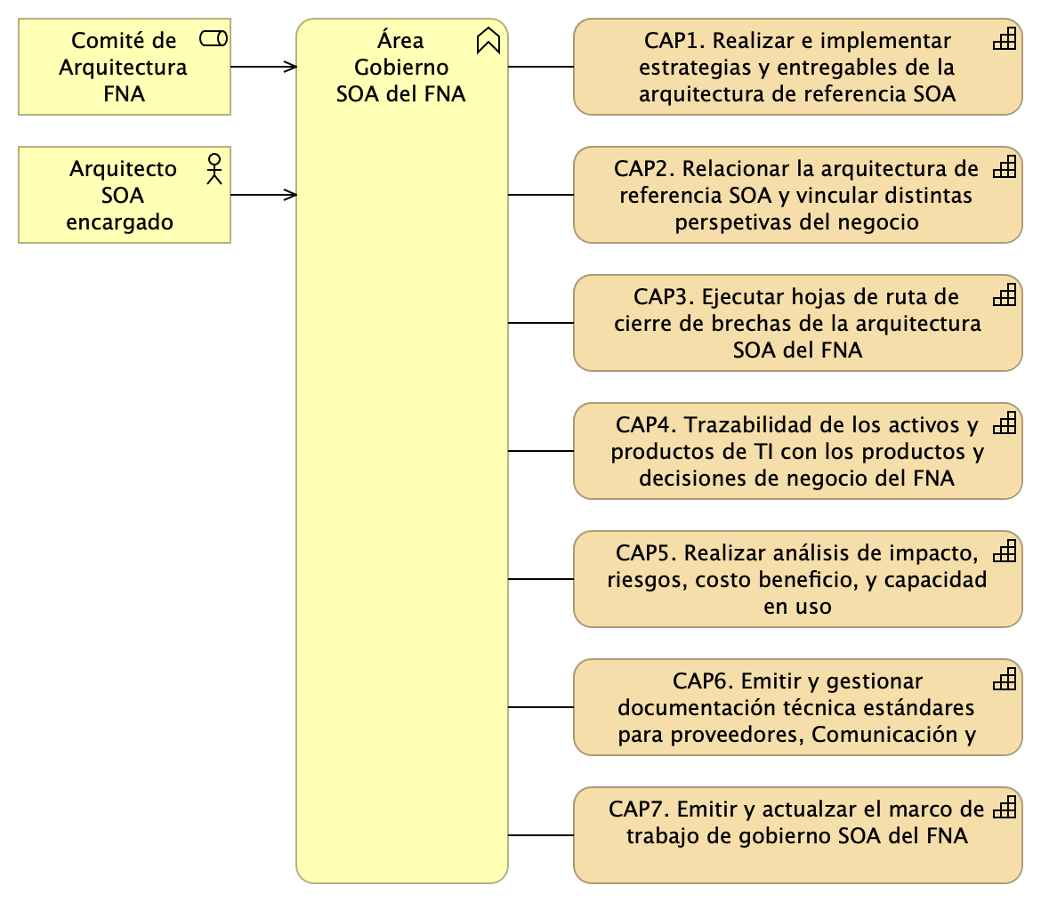

Figure 1: TOGAF 9, Fase G, Implementation governance para la implementación de las capacidades de ejecución de hojas de ruta del FNA.

*Fuente: Diagnóstico SOA. E-Service (2022).*

1. CAP01. Realizar e implementar estrategias y entregables para planear y analizar la arquitectura de referencia SOA del Fondo (resultado Fase 2 de este diagnóstico). Esta capacidad se realiza mediante el flujo *Colaboración Modelado con Proveedores* (FLUJ02) de trabajo de la oficina de arquitectura del FNA.
2. CAP02. Relacionar elementos de la arquitectura de referencia SOA (181-2020), esto es, procesos de negocio, servicios, datos, aplicaciones, componentes, tecnologías, etc., y vincular distintas perspetivas a una vertical de negocio del Fondo, como, Gestión Comercial, Cesantías, Ahorro Voluntario para desarrollar modelos consistentes y desarrollar la oportunidad de dirigir cambios y atacar los problemas de integralidad de las pruebas. Esta capacidad se realiza mediante el flujo *Colaboración Modelado con Proveedores* (FLUJ02) de trabajo de la oficina de arquitectura del FNA.
3. CAP03. Realizar y gestionar la puesta en marcha de hojas de ruta para cerrar brechas y alcanzar estados futuros de la arquitectura (TOGAF 9, Fase G, Implementation governance). Esta capacidad se realiza con la puesta en marcha de la oficina de arquitectura del FNA.
4. CAP04. Ejercitar la trazabilidad de los activos y productos de TI con los productos y decisiones de negocio de las áreas del FNA, como la vicepresidencia de Crédito y la de Operaciones ante la llegada de impactos, cambios, reformas y bajas tecnológicas. Esta capacidad se realiza con la puesta en marcha de la oficina de arquitectura del FNA.
5. CAP05. Realizar análisis de impacto, riesgos, costo beneficio, capacidad usada, y gestión de demanda ante la evaluación de cambios a la arquitectura de referencia SOA y activos de TI, cuando lo amerite. Esta capacidad se realiza, en parte, mediante el flujo *Colaboración Modelado con Proveedores* (FLUJ02) de trabajo de la oficina de arquitectura del FNA, y con la colaboración de los arquitectos de fábricas y proveedores.
6. CAP06. Emitir y gestionar los contenidos de documentación técnica, como principios, restricciones tecnológicas, marcos de trabajo, normas, diseños, y estándares para el uso de los proveedores, servicios de fábricas del FNA, planta interna, Comunicación y Planeación. Esta capacidad se realiza, en parte, con la puesta en marcha de la oficina de arquitectura del FNA.
7. CAP07. Emitir y actualzar el marco de trabajo de gobierno SOA que complemente el de TI del Fondo y que enuncie los procesos, procedimientos y responsabilidades de este con el fin de generar la autoridad y asistir en la toma de deciones internas (áreas de TI y Planeación del Fondo) y externas (proveedores del Fondo). Esta capacidad se realiza, en parte, con la puesta en marcha de la oficina de arquitectura del FNA.